Всероссийские краеведческие чтения
Номинация "Летопись родного края"

Древний город Жижец
Подготовил:
Плысык Александр Николаевич,
обучающийся 10 класса МБОУ «Жижицкая СОШ"
Адрес образовательного учреждения: 182000
Псковская область Куньинский район
д. Жижица ул. Мусоргского д. 41
Домашний адрес: 182001 Псковская область
Куньинский район д. Наумово ул. Музейная д.39
Контактный телефон: 8 811 49 31 158
e-mail: shkola-zhizhica@yandex.ru
Руководитель:
Кудрова Вера Николаевна,
учитель истории МБОУ «Жижицкая СОШ»
Адрес образовательного учреждения: 182000
Псковская область Куньинский район
д. Жижица ул. Мусоргского д. 41
Контактный телефон: 8 9113878962
e-mail: kudrova.vera@yandex.ru

д. Жижица, 2014

Содержание
I.Введение ……………………………………………………… 3 - 4
II. Цели и задачи………………………………………………… 5
III. Древний город Жижец………………………………………6 - 14
1. Местоположение и первые сведения о городе Жижец …… 6 - 7
2. Жижец в составе Смоленского княжества………………… 7 - 10
3. Жижец в составе Торопецкого княжества ………………… 10
4. Жижец в составе Литовского государства ………………….. 10 - 11
5. Дальнейшая судьба Жижца …………………………………. 12 - 14
IV. Заключение…………………………………………………… 15 -16
V. Информационные источники………………………………… 17
VI. Приложения…………………………………………………… 18 -25

I. Введение
В древности город, град – это, прежде всего укреплённое, ограждённое поселение. У восточных славян такие укреплённые поселения стали возникать в IX веке. В Древней Руси городов было много. В северных источниках (например, в Скандинавских сагах) Русь называли Гардарика - страна городов. Историки подсчитали, что уже в X веке в летописи упоминается 24 города, в XI веке – 88, в XII веке построено 119 новых городов, а за первую четверть XIII века - ещё 32 города [8].
Наряду с Киевом, Новгородом, Псковом, Смоленском и другими городами, сохранившимися до нашего времени и известными многим людям, на карте «Древнерусские города X – XIII вв.», мы нашли и такие города, как Вщиж, Вержавск, Жижец, оставившие после себя лишь городища (остатки древних укреплений) да упоминания в летописях (см. Прил.I).
Меня, ученика Жижицкой школы, заинтересовала история древнего города Жижец. Оказалось, что место, где находился этот город - недалеко от нашего посёлка, имеющего похожее название Жижица. Своё название и древний город, и современный посёлок получили от озера Жижцо (Жизцо) - Жижицкое. Да и сама железнодорожная станция, вокруг которой вырос посёлок, на карте 1915 года названа Жижца. Нам захотелось больше узнать об этом древнем городе: как он возник и развивался, какую роль играл в истории нашего государства, с какими историческими событиями и деятелями связан, и ответить на вопрос: почему Жижец не разросся, подобно Великим Лукам и Торопцу в большой город, а прекратил своё существование.
Объект исследования: древнерусские города.
Предмет исследования: древний город Жижец.
В процессе работы над данной темой мы познакомились с разными историческими источниками, интересными и полезными: энциклопедии, научные труды (Побойнин И.И. Торопецкая старина, Попов А.И. Следы времён минувших, Соловьёв С.М. История России с древнейших времён до конца XVII века, М.Н. Тихомиров Древнерусские города), научно-художественные издания (Караев Г.Н. На перекрёстках столетий, Новиков Н.С. Молитва Мусоргского), ресурсы Интернета. Встречались и беседовали с работниками музея М.П. Мусоргского, с местными жителями, побывали на городище, исследовали, замерили, сфотографировали.
Информацию о городе Жижец, оказалось найти крайне сложно. Чаще всего это лишь краткие упоминания о нём. К сожалению, отсутствуют изображения, схемы города. Поэтому мы можем лишь предположить, как он выглядел. Встречающаяся информация часто противоречива. Несмотря на всё это, в целом наметились вехи его возникновения и развития, и определилась роль в истории нашего государства. Собранный материал мы представляем в своей исследовательской работе.
Актуальность исследования: недостаточная изученность данной темы и желание больше узнать о своей малой Родине.

II. Цель работы:
изучить историю возникновения, развития и упадка древнего города Жижец.
Задачи:
1. Собрать имеющийся материал о древнем городе Жижец: труды учёных, карты, фотографии, воспоминания.
2. Проанализировать, систематизировать и обобщить собранный материал.
3. Раскрыть значение города Жижец в истории нашего государства.
4. Содействовать сохранению и популяризации исторического памятника.

III. Древний город Жижец
1. Местоположение и первые сведения о городе Жижец

В далёкой древности берега Жижицкого озера были заселены финно-угорскими и балтскими племенами. Затем на этих землях расселилось славянское племя кривичей. Названия озеро Жижцо (Жизцо) и река Жижца существуют с первоначального проникновения сюда кривичей и имеют ярко выраженный славянский характер: «жисть», «жить» т.е. дающий жизнь [4]. Города Торопец, Жижец оканчиваются твёрдо – это типичные славянские окончания [9]. Жившие по берегам озера люди, занимались рыбной ловлей и охотой.
По преданию киевская княгиня Ольга посетила эти места. В 961 году был основан погост Жижец [5]. Погосты – учреждённые в 947 году киевской княгиней Ольгой в землях подчинённых Киеву славянских племён места для сбора дани (полюдья) [8]. Однако, первоначальное значение слова "погост" происходит от старинного слова «гость». Так здесь называли купцов, проезжавших «погостить» со своими товарами [1]. По мнению некоторых учёных по реке Кунья и через Жижицкое озеро наметилось одно из направлений торгового пути «из варяг в греки» (см. Прил. II). «От Ловати вверх по р. Кунье до с. Клина, и оттуда уже волоком (через Городец к югу от Клина) на город Жижицы или Жижчь (там, где теперешнее селение Жесцо-Живец, близ западного озера Жесца) или прямо к оз. Двинье, из которого проток Двинка в Двину» [цитирую по книге (3, с. 8)]. Скорее всего, это и способствовало развитию данного поселения, и превращению его в город.
Местоположение Жижца было указано профессором Московского университета И.И. Побойниным в начале XX века — на северо-западном берегу озера Жижца (Жижицкого) на узком полуострове, вдающемся в озеро [3]. Теперь это вблизи д. Залучье (см. Прил. III). В начале 50-х годов XX века городище Жижец исследовала Я. В. Станкевич. Она установила, что городище «Попова гора» расположено на возвышенности полуострова, вдающегося в озеро в 500 м от деревни. Площадка (70*50 м) с легкой западиной в центре, некогда, по-видимому, была окружена валом. Склоны памятника искусственно подправлены, наиболее крутой — с напольной стороны. Вокруг холма располагалось обширное открытое селище-посад. В этом месте большинство исследователей помещает город Жижец. Городище представляет переходный тип «от мысового типа укреплений к чисто островному». Узкий перешеек, соединяющий его с сушей, не позволял делать мощных укреплений, а окружающий посад их не имел. [10], (см. Прил. IV). Можно предположить, что детинец был окружён валом с палисадом из заострённых брёвен. В горловине перешейка стояла боевая башня [12]. Заливной луг, зеленеющий теперь перед городищем, был в то время судоходен, и ладьи гостей подходили к ладейнице. Ладейница в старину служила пристанью для «лодий» [1]. Следы спуска к ладейнице сохранились и по сей день.
Я. В. Станкевич заложила на памятнике всего два шурфа, в одном из которых был обнаружен культурный слой мощностью в 1,1 м, где преобладали вещи XI—XIV вв. — множество обломков гончарной древнерусской посуды, стеклянные браслеты, трапециевидный гребень. Крепость была возведена на городище дьякова типа [10].
На основе археологических материалов хронологические рамки жизни этого города определяются XI–XIV вв.
В 1986 году на месте древнего города работал псковский отряд ИА АН СССР под руководством Г.Н. Пронина, было открыто селище у д. Залучье.

2. Жижец в составе Смоленского княжества
Древний город Жижец находился в непосредственной близости от Торопца, но был центром отдельной волости. В XII веке город Жижец, как и Торопец, входил в состав Смоленского княжества и служил укрепленным форпостом Смоленской земли на северо-западе, на границе с Новгородской землей [12].
Он упоминается в «Уставной грамоте» смоленского князя Ростислава Мстиславича (внука Владимира Мономаха), составленной в 1136 году. Немного позже была составлена грамота «О погородьи и почестьи», устанавливающая поборы с городов, которые тут же перечислены. Это даёт возможность установить количество смоленских городов в XII в. К их числу принадлежали: Мстиславль, Крупль, Вержавск, Копыс, Поцин или Пацин, Лучин, Ростиславль, Елна, Изяславль, Жижец, Дорогобуж. Всего 11 городов, не считая Смоленска и Торопца, хорошо известных по другим источникам [11]. Грамота определяла размер дани. Вместе с Торопцем, платившем смоленскому князю сумму в 400 гривен, Жижец выплачивал 130 гривен серебра и много рыбы, т.е. тоже весьма значительную дань. По епископской грамоте «О погородьи», Жижец выплачивал в 1211—1218 гг. епископии 5 гривен кун погородья и одну — почестья (9).

Наименование пункта | Доходы епископии в конце XII — начале XIII в.  (гривны кун) |  |  | Дань князя в 1136 г.  (гривны серебра) |  | Данные археологии
 | погородье | почестье | всего | с округой | без округи | Начальная дата | Тип городища
Торопец | 2187,5 |  | 307,5 | 400 |  | XI в. | Округлое
Копыс | 326 | 35 | 360 | 12* | — | XI в. | ?
Мстиславль | 300 | 87,5 | 387,5 | — | — | Сер. XII в. | Округлое
Жижец | 250 | 62,5 | 312,5 | 130 | — | XI в. | Мысовое
Лучин | 175 | — | 179 | ? | — | ? | ?
Елна | 161 | — | 161 | — | — | Сер. XII в. | Округлое
Ростиславль | 150 | 100 | 250 | — | — | Сер. XII в. | Округлое
Вержавск | 137,5 | — | 137,5 | 1000 | 30 | Х-Х1 в. | Мысовое
Пацынь | 97 | — | 97 | 30 | — | ? | ?
Дорогобуж | 75 | 112,5 | 187,5 | — | — | Сер. XII в. | Округлое
Крупль | 62,5 | — | 62,5 | — | — | — | ?
Изяславль | 50 | — | 60 |  | ? | ? | ?
Из таблицы следует, что все административно-податные центры выплачивали кафедре погородье и пять почестье (Копыс, Мстиславль, Жижец, Ростиславль и Дорогобуж). Погородье – доход, поступаемый со смоленских городов. Он состоял главным образом из денежных взносов – урока, но включал и натуральные поступления лисицами. Погородье уплачивалось всеми пунктами, внесёнными в грамоту. Почестье не входило в состав погородья. Оно вносилось кому-то лично, в данном случае – епископу, за честь архиерейского служения в главном храме города в престольные праздники. Как видим, почестье получалось с крупнейших поселений. Действительно, самое большое почестье вносит три смоленских центра — Дорогобуж, Ростиславль, Мстиславль. Епископ, следовательно, наиболее часто посещал эти земли княжеского домена. Помимо них, он служил в Жижеце и многолюдном и торговом Копысе. Обойден архиерейской службой был лишь один княжеский центр богатый и, как увидим, наиболее самостоятельный Торопец [9].
Кроме того, со всей Смоленской области только из Торопца и из Жижца доставлялась рыба для княжеского двора. Вероятно, рыба из озёр Соломено, Заликовье и Жижец (Жижицкое) считалась в то время особенно вкусной. Рыбная ловля производилась летом и зимой [3].

3. Жижец в составе Торопецкого княжества
В 1159 году образовалось самостоятельное Торопецкое княжество, обособившегося от Смоленского, во главе с младшей линией князей — потомков Ростислава Смоленского. В конце XII – начале XIII столетий Жижец вошёл в состав Торопецкого княжества. Одним из торопецких князей был знаменитый Мстислав Удалой, являвшийся одновременно и князем Новгорода Великого. В 1245 году Новгородская I летопись упоминает Жижец в связи с победой Александра Невского над литовскими княжичами, совершившими набег на Торжок, Бежицк, и отступивших на Торопец и Жижец. «Но утром на другой день приспел Александр с новгородцами, взял Торопец, отнял у литовцев весь плен и перебил князей их, больше осьми человек. Новгородские полки возвратились от Торопца; но Александр с одном двором своим погнался опять за литовцами, разбил их снова у озера Жизца, не оставил в живых ни одного человека, побил и остаток князей. После этого он отправился в Витебск, оттуда, взявши сына, возвращался назад, как вдруг наткнулся опять на толпу литовцев подле Усвята, Александр ударил на неприятелей и снова разбил их» [цитирую по книге (7, стр. 150 – 151)]. Возможно, что вместе с воинами Александра Невского сражались против литовцев и жители Жижца. Местный краевед В.А. Гринёв предполагает, что в церкви, которая была в Жижце после победы над литовцами, в Жижицком варианте Ледового побоища, молился Александр Невский.
4. Жижец в составе Литовского государства
После разгрома литовцев Александром Невским, Жижец недолго оставался в составе Руси, как и Торопец. В «списке городов» XIV века он назван в числе литовских. Тут и города собственно литовские, и белорусские, и русские. Они показаны в таком порядке: Случеск, Городець на Немне, Мереч, Клеческ, Кернов, Ковно, Вилкомирье, Мойшогола, Вилно камен, Трокы Старые камен, Новые Трокы камен, Медники камен, Крев камен, Лошеск, Голшаны, Березуеск, Дрютеск, Немиза, Рша камен, Горволь, Свислочь, Лукомль, Логоско, / Полтеск на Двине и на Полоте, Видбеск камен, Новый городок Литовьскыи, Оболчи, Лебедев, Борисов, Лида, Пуня, Любутеск, Перелай, Родно, Менеск, Мченеск, Ижеславль, Торопец, Городно, Мащин, Белая, Морева, Воротынеск, Шернеск, Девягореск, Кпертуев, Въстиобачерь Божеск, Мезеск, Мещеск, Масалеск, Онузе, Оболенск, Сутеск, Ясенець, Острее, Микулин, Стародуб на Лане, Мьглин, Кричев, Крзелеск, Рыбческ, Словенеск, Серпееск, Голотическ, Шюмеск, Олешеск, Муравив, Деревеск, Избореск, Вевереск, Мереск, Пустаа Ржова, на Волге Мелечя, Селук, Восвято, Зижеч, Ерусалимь, Ржищев, Белобережье, Самара, Броницарев, Осечен, Рясна, Тур, Копорья на Порозе, Карачев, Торуса, Туд, Сижка, Горышон, Лукы [13], (см. Прил. V).
Судьбу Жижца в то время можно проследить по актам Литовской метрики. Так, например, в 70 – 80-е годы XV века «волостку Жижец» держат витебские бояре, которые имели с Жизцем, как и с Торопцем, прямое водное сообщение (по Западной Двине и её притокам) [4]. «Списанье бояр Витебских волостей им назначено держати. Боярам витебским тым годно тые волости держать: Жижец, Велиж, Дубну – Михаилу Васильевичу» [14].
В актах Литовской метрики находятся известия о количестве дани, полученной с города Торопца и с торопецких волостей. Из отчёта господарского писаря Ивана Яцковича от 21 марта 1496 г. видно, что в 1496 году получено с волостей: с Дубны – 15 рублей грошей, с Любуты – 10 рублей, с Туры – 7 рублей, с Жижицкой волости – 50 рублей, с Нежельскойй – 5 рублей [3]. Из этого следует, что, находясь в составе Литовского государства, Жижец оставался ещё большим и богатым городом.

5. Дальнейшая судьба Жижца

В течение 150 лет торопецкая земля входила в состав Русско – Литовского государства. Примерно к 1503 году Жижец вместе с Торопцем присоединяется к Москве. Был образован Торопецкий уезд, занимавший меньшее пространство, чем Торопецкая земля: её западные волости (Плавеецкая, Жижецкая и Озерецкая) отошли к Великолукскому уезду [3]. Духовная грамота великого князя Московского Ивана III Васильевича (написана между мартом и 16 июня 1504 г), в которой упоминается Жижец, отражает заключительный этап объединения русских земель вокруг Москвы. Политические права старшего сына Василия подкрепляются его экономическим могуществом, по сравнению с младшими братьями: подавляющее число городов, с которых князья взымают подати, — 66 — передается старшему сыну Василию, а всем остальным четырем сыновьям вместе остаются лишь 30 городов. «Да сыну же свoему Василью даю город Торопец с волостьми, и с погосты, и с селы, и со всеми пошлинами, со всем, что к нему потягло, да волости Данково, Любута, Дубна, Рожна, Тура, Биберево, Старцева, Нежелскаа, Велижскаа, Плавеетцкаа, Жыжетцкаа, Озерскаа, Казариновскаа. Да ему ж даю город Острее с волостми и со всем, что к нему потягло, а волости Березаи, Невле, Усваи, Ловцо, Веснеболого, со всем с тем, что к Торопцу, и к Острею, и к тем волостем потягло, как было при мне» [15].
Жижец упоминается и в Духовной грамоте Ивана IV (1572 г.): «Да сыну же Ивану даю город Торопец, и волости Торопецкие, Данково, Любуту, Дубню, Рожну, Туру, Бибиреву, Ставцову, Нежельскую, Плавицкую, Жижецкую, Озерскую, Казариновскую, и со всеми пошлинами, и со всем, по тому, как было при мне, и по перемирным грамотам с Жигимонтом Августом королем» [16].
Последний раз Жижец (Зижча) как город обозначен на известной карте царевича Фёдора Борисовича Годунова, изданной в начале XVII века за границей, в Амстердаме, Гесселем Герритсом, но составленной ещё до начала Смуты [17], (см. Прил. VI). По-видимому, он перестал существовать как город в это время, так как здесь действовали литовско-польские отряды Сапеги, от которых отбился Торопец, но видимо, не устоял Жижец. После этого здесь остался лишь погост Жижец (Жизець) с деревянной церковью древней постройки.
С этого погоста в марте 1839 года через заснеженное озеро на санях ехал крестить новорожденного в семье Мусорских священник Рождества – Богородицкой церкви Александр Наумович Серебреницкий, давший младенцу имя Модест [2], (см. Прил.VII). Об этом записано в Метрической книге Одигитриевской церкви погоста Пошивкино, и нам рассказали сотрудники музея М.П. Мусоргского.
Во второй половине XIX Жижецкая волость, по которой числилось каревское имение Мусоргских, при новой волостной организации было переименовано в Платиченскую волость, с перенесением волостного центра из погоста Жижец в погост Платично.
В начале XX века, на узком и длинном Жижецком роге кроме церкви было всего два дома церковного причта и один дом рыбака.
Среди местных жителей существует единственное предание о городе Жизце: «…город шел мелким строением от Жизца до Полибина». Так как такое расстояние является довольно значительным, скорее всего, это более позднее соображение, отождествляющее с городом ряд местных поселений (Городище, Городец и других), расположенных между Жижицким погостом и деревней Полибино [4].
Интересным пережитком городского прошлого Жизца являются наблюдавшиеся до 1930-х годов оживлённые местные ярмарки. Е. Г. Иванова из рассказов своей матери, а В. В. Бабиков из рассказов своего деда помнят, что особенно весёлыми были ярмарки в Ильин день и в Крещенье – 19 января. Ни одно из других окрестных населённых мест не имело подобных многолюдных и известных ярмарок [19, 20]. Это показывает исключительное значение Жижца в далёком прошлом.
В настоящее время на том месте, где был погост, сохранилось только сельское кладбище.

IV. Заключение

Города, как люди имеют свою судьбу. Рождаются, переживают различные периоды истории и порой умирают.
В ходе исследования мы изучили вопросы возникновения и развития города Жижец. Первоначально на месте будущего древнего города было славянское поселение, затем был основан погост. Погост превратился в укреплённое поселение – город, потом город - в погост, уже как сельский приход, своеобразный административный центр. Сейчас сохранилось только городище, место бывшего города.
Как город Жижец существовал не долго. На протяжении своей истории он входил в состав Смоленского княжества, Торопецкого княжества, Литовского государства, Московского государства.
Проанализировав различные источники, мы можем предположить, почему Жижец не разросся в большой город, а прекратил своё существование.
- Находясь на одном из возможных путей «из варяг в греки», с утратой значения этого пути, постепенно терял своё значение и город Жижец.
- К концу XVI века Жижец уже не был таким сильным городом, каким он был в начале своего существования, поэтому не смог противостоять польским интервентам во время Смуты.
- В XIX веке Жижец оказался удалённым от дорог, соединяющих нашу местность с Москвой и Петербургом.
Жижец, как и другие русские города, оставил свой след в истории нашего государства: здесь бывали киевская княгиня Ольга и князь Александр Невский; здесь жили люди, трудились, торговали, строили укрепления, защищали свой город и страну… О многом из истории города могут рассказать предметы быта, орудия труда, украшения, монеты, хранящиеся в частных коллекциях. (см. Прил.VIII).
В настоящее время городище у д. Залучье и селище у д. Залучье являются объектами культурного наследия регионального значения на территории сельского поселения « Жижицкая волость» и были взяты под охрану в 1998 году.
К сожалению, мало кто из жителей нашего посёлка знает о существовании древнего города Жижец. Нет материалов о Жижце и а районном краеведческом музее. Мы надеемся, что наша работа вызовет интерес к древнему городу, а посещение городища можно включить в экскурсионный маршрут.

V. Информационные источники:
1. Караев Г.Н. На перекрёстках столетий. - Москва.: Молодая гвардия, 1981 – 191 с.
2. Новиков Н.С. Молитва Мусоргского. - Великие Луки, 2009 – 222 с.
3. Побойнин И.И. Торопецкая старина. Исторические очерки города Торопца с древнейших времён до конца XVII века. - Тверь.: Седьмая буква, 2009. – 348 с.
4. Попов А.И. Следы времён минувших. – Ленинград.: Наука. Ленинградское отделение, 1981. -206 с.
5. Псковская энциклопедия. - Псков, 2003 г.
6. Сахаров, Буганов История России с древнейших времён до конца XVII века,– Москва.: Просвещение, 2009 – 336 с.
7. Соловьёв С.М. Сочинения. Книга II. История России с древнейших времён, Т. 3-4. – Москва,: Мысль, 1988, 765 с.
8. Школьная энциклопедия. История России 9 – 17 вв., Москва.: Олма –Пресс Образование, 2003 г.
9. annales.info›rus/alekseev/smol03.htm
10. ruina.ru›goroda/zapadnaya-dvina-pskov.html
11. russiancity.ru›books/b56.htm ко.
12. telenir.net›istorija/alternativa_moskve_velikie_
13. history-ryazan.ru›История›2914?page…
14. http://admin.smolensk.ru/~velig/IST.HTM

15. hist.msu.ru›Электронная библиотека›Электронные тексты›DG/ivan3.htm

16. hrono.ru›Духовная грамота царя Ивана
17. wiki.zarinsk.ru›wiki/Фёдор_II_Годуновкарта Годунова
18. ru.wikipedia.org›wiki/Жижицкое
Воспоминания:
19. Бабиков Валентин Васильевич, д. Засеново, 1967 г.р.
20. Иванова Евгения Гавриловна, д. Жижица, 1929 г.р.

Приложения

Приложение I
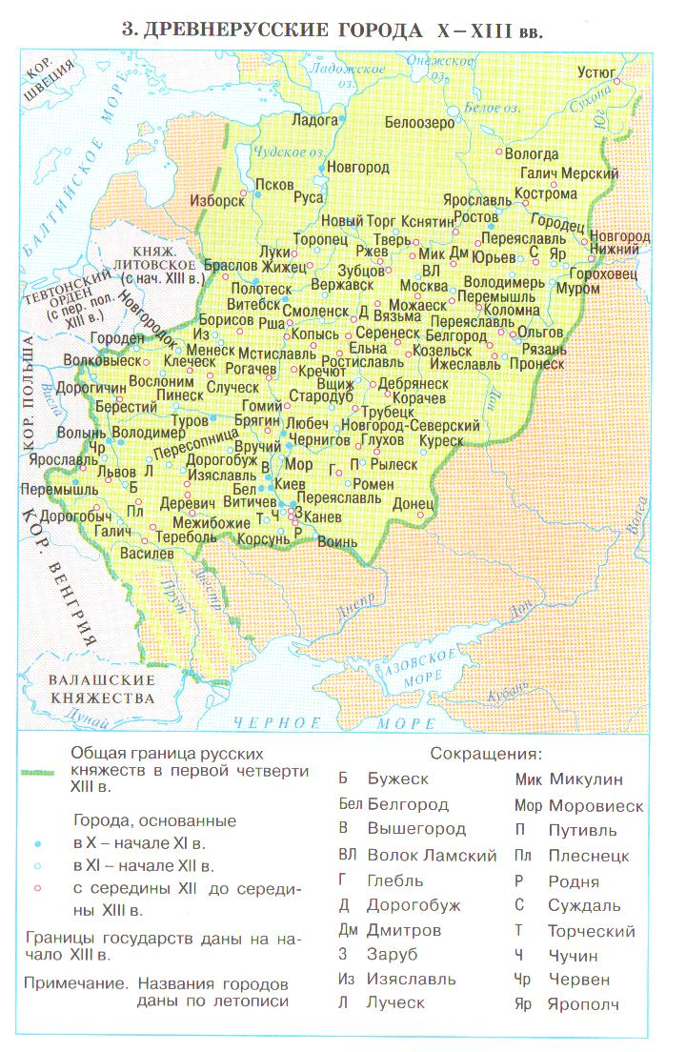

Город Жижец на карте «Древнерусские города X – XIII вв.» [6]

Приложение II

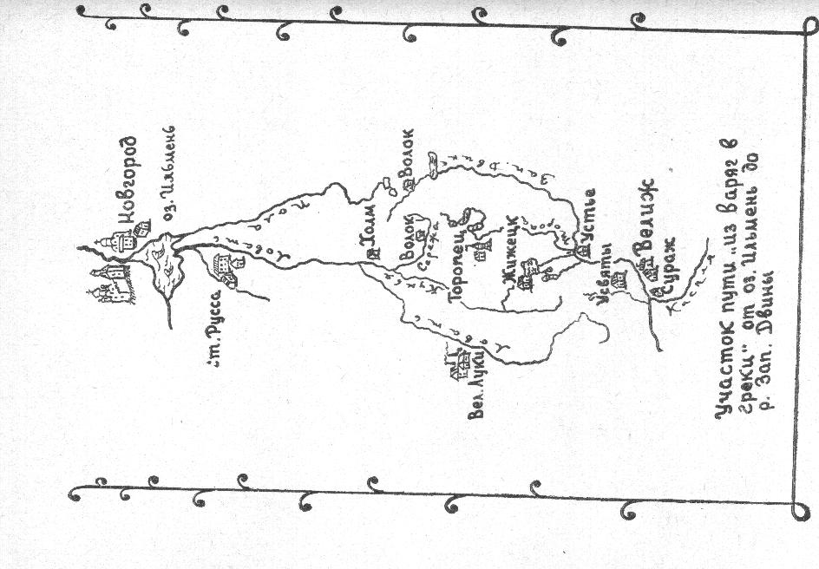
Участок пути «из варяг в греки» от оз. Ильмень до р. Западная Двина.
[2]

Приложение III
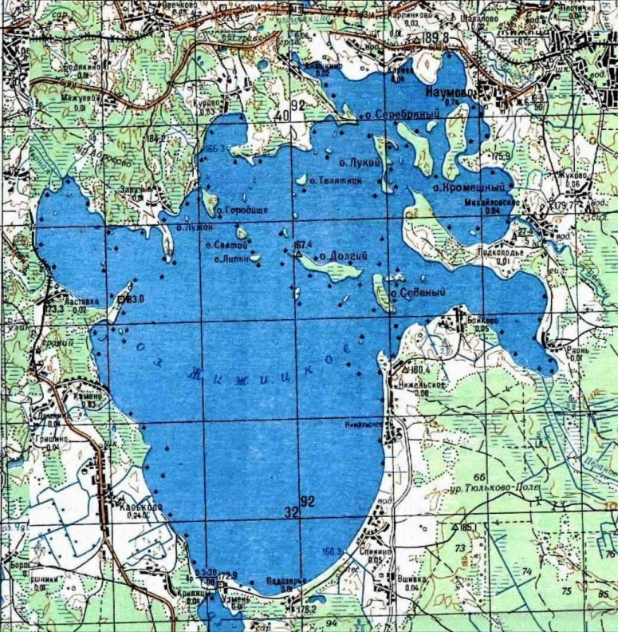

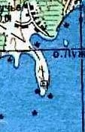

Карта Жижицкого озера и полуострова, на котором находился древний город Жижец [18]

Приложение IV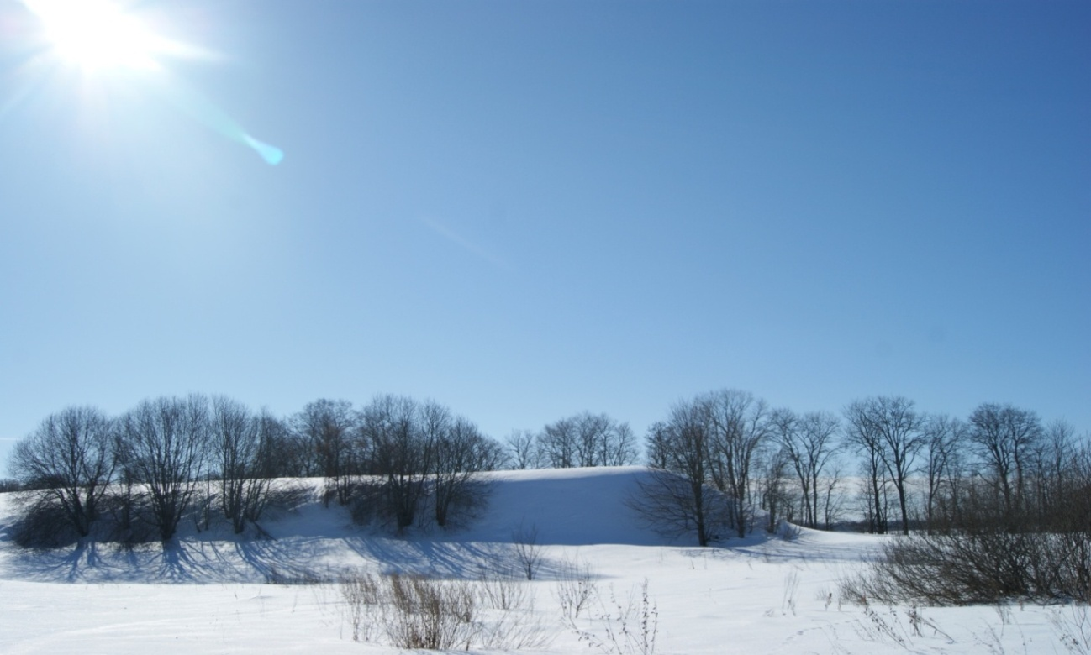

Городище на месте древнего города Жижец.
Фото А. Плысык.2013 год
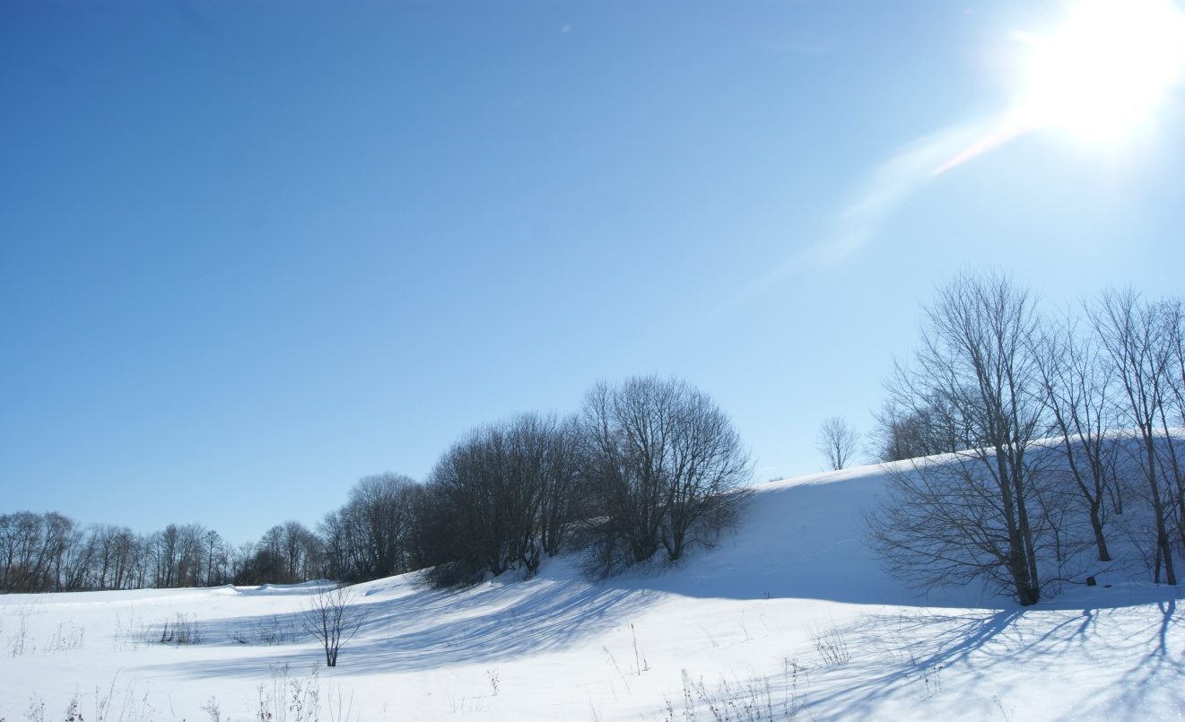
Городище на месте древнего города Жижец.
Фото А. Плысык.2013 год
Приложение V

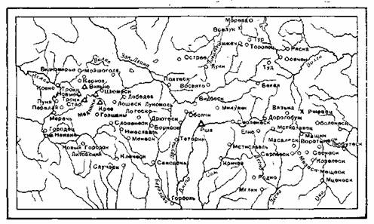

Город Жижец (Зижец) на карте Литовских городов [13]

Приложение VI

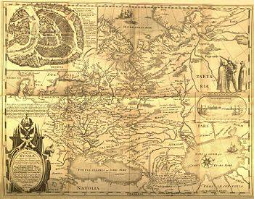

Город Жижец на карте, составленной Фёдором Борисовичем Годуновым
[17]

Приложение VII

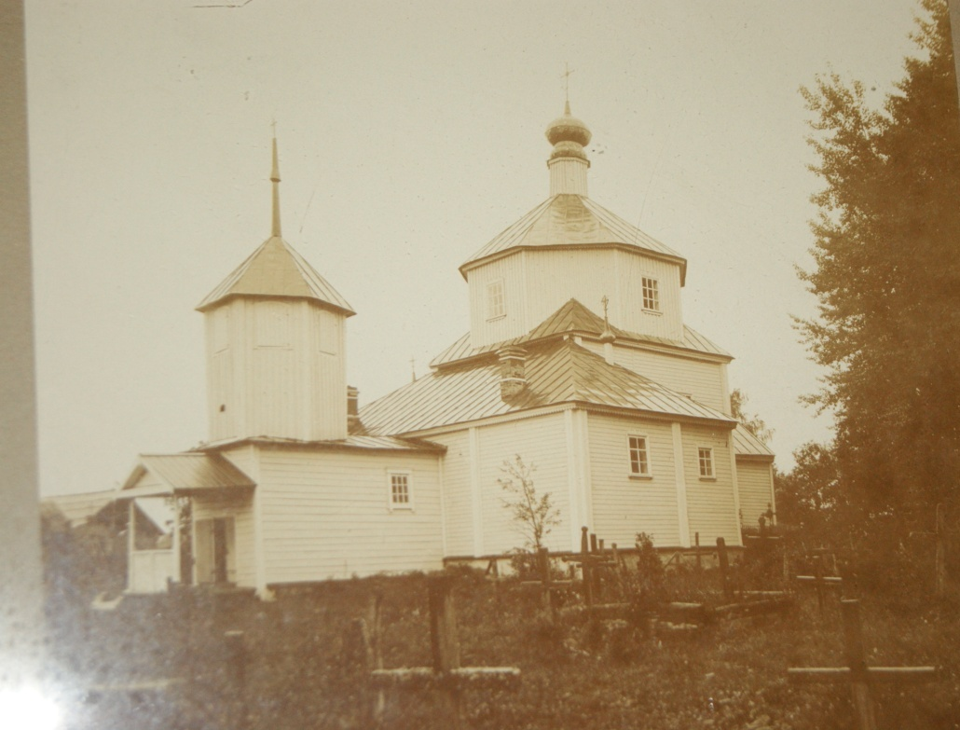
Рождество-Богородицкая церковь. Из фондов музея М.П. Мусоргского

Приложение VIII

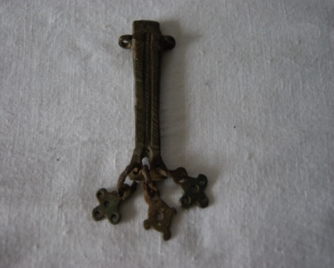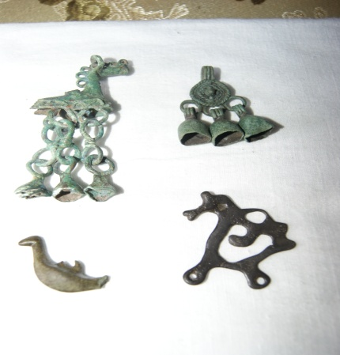 | 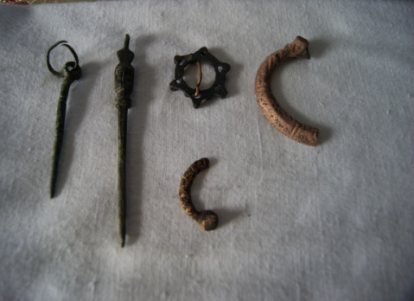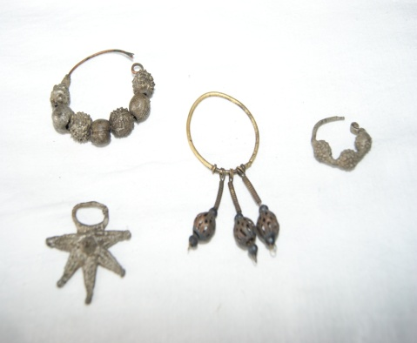 | 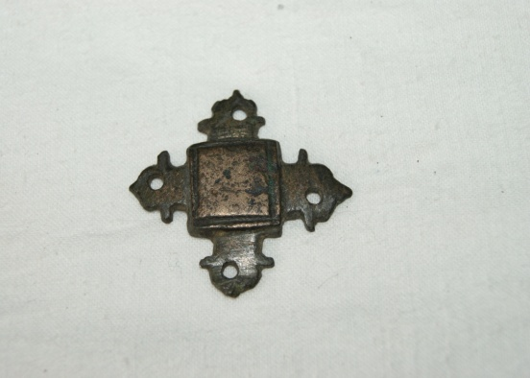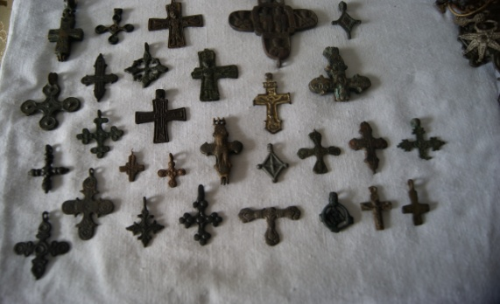
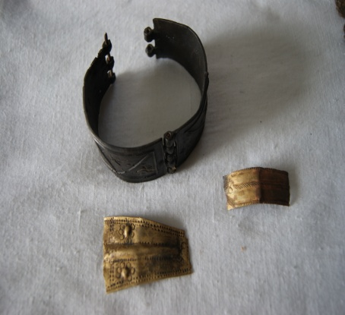 | 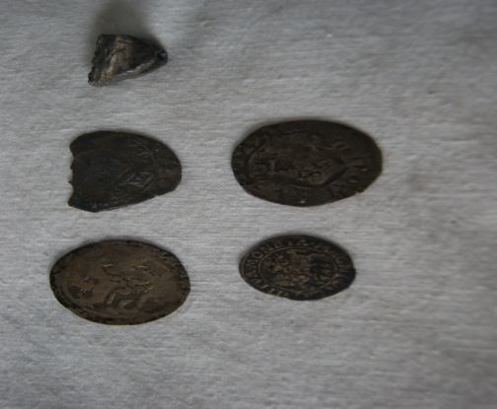 | 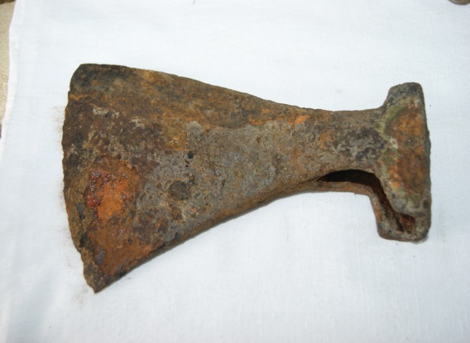

Жижец. Предметы из частной коллекции А.А. Хромова
Фото А. Плысык 2014 год

